Russian Circus on Ice
präsentiert
NUSSKNACKER ON ICE
mit dem großen Symphonie-Orchester
Die Show wird auf Kunst-Eis aufgeführt
EUROPA-PREMIERE
Frühbucherrabatt 20% noch bis zum 14.09.19

20.+21.12.2019 je 19:00 Uhr/ Theater am Potsdamer Platz
basiert auf der Handlung von E.T. Hoffmanns Märchen „Nussknacker und Mäusekönig“
Musik: Peter Tschaikowsky
Choreographie: nach Ballettchoreographie von Marius Petipa und Wassilii Wainonen
Dirigent: Ivan Kostyakhin (Bolshoi Staatstheater Belarus)

Artistik, Glamour und höchste technische Perfektion auf Kufen!
Am 20. und 21.12.2019 findet im Theater am Potsdamer Platz eine Europa-Premiere von dem „Nussknacker on Ice“ mit Symphonie-Orchester statt. Dirigent: Ivan Kostyakhin (Bolshoi Staatstheater Belarus)
Mit einer eindrucksvoll inszenierten neuen Eisshow, einem Feuerwerk aus Eistanz und atemberaubender Zirkusartistik, nimmt der „Russian Circus on Ice“ das Publikum auf eine zauberhafte Reise in eine magische Märchenwelt mit.
Die fantasievollen, spektakulären Choreographien, atemberaubende Akrobatik auf Kufen, faszinierende Kostüme und mitreißende Musik mit dem großen Symphonie-Orchester ergeben eine grandiose Eisshow und ein unvergessliches Erlebnis!

Die neue abwechslungsreiche und hochkarätige Produktion „Nussknacker on Ice“ mit Symphonie-Orchester führt den Zuschauer in das Zauberreich wo das Gute und das Schöne herrschen, wo alle Träume in Erfüllung gehen und wohin man auch als Erwachsener immer wieder zurückkehren möchte
„Nussknacker“ - zur Handlung:
“Marie ist in freudiger Erwartung des Weihnachtsabends. Unter vielen anderen Geschenken erhält sie vom alten, geheimnisumwitterten Onkel Drosselmeier nebst einer tanzenden, mechanischen Figur auch einen Nussknacker, der Maries kindliche Phantasie ganz besonders anspricht. Beglückt schläft sie mit dem Nussknacker im Arm unter dem Weihnachtsbaum ein. Sie hat einen seltsamen Traum. Onkel Drosselmeier lässt den Christbaum ins Unendliche wachsen, der Nussknacker wird lebendig…“

Der schwungvoll elegante Eistanz kombiniert mit großartigem, traditionellem, russischem Zirkusprogramm erschafft ein wahrhaft magisches Spektakel für die ganze Familie.
Seit 50 Jahren reißt der „Russian Circus on Ice“, der erste Eiszirkus der Welt das Publikum mit Artistik und Glamour auf Kufen, grandioser Akrobatik, Jongleuren, Hochseilkünstlern, Eiskunstläufern und Clowns in einer glitzernden Eisarena zu Beifallsstürmen hin.
Wo auch immer der „Russian Circus on Ice“ zu Gast ist, ist das Publikum begeistert, da die Sprache dieser Kunst jeder Mensch überall auf der Welt versteht. Worte können nicht ausdrücken, was Sie in dieser Show sehen, hören und fühlen!

Eine faszinierende Eis-Zirkusshow für Groß und Klein.
Das muss man einfach gesehen haben!

Weitere Informationen unter www.agenda-production.com
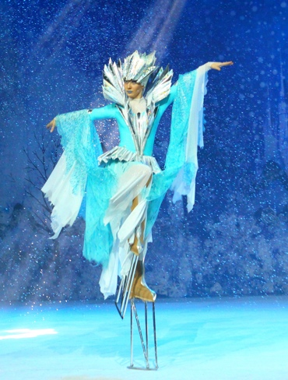
agenda production International GmbH
Fährallee 43, 12527 Berlin
Rimma Wachsmann
Öffentlichkeitsarbeit/PR
Tel: 030/23 45 666 18
Mobil: 0171 671 92 88
Fax: 030/23 45 666 29

sabrina.zimmermann@agenda-production.com
www.agenda-production.com

Herzlich Willkommen im verwunschenen Winterland des Russian Circus on Ice!
Das Theater wird in einen glitzernden Eispalast verwandelt.

Schon beim Betreten des Foyers eröffnet sich den Gästen eine zauberhafte Märchenwelt. Kostümierte Artisten des Russian Circus on Ice werden die Zuschauer feierlich empfangen und schon vorab auf die Show einstimmen.

Wie wäre es mit einer Partie Lattlschießen/Eisstockschießen? Das dafür notwendige Gestell wurde von Eisstock24.de zur Verfügung gestellt und hatte sogar schon einen großen Auftritt bei der Fernsehshow „Schlag den Raab“ (VIDEO)
Für die Gewinner gibt es natürlich auch Preise!

Freuen Sie sich auf ein hochkarätiges Event mit gut gelaunten Artisten, lustigen Spielen und einer mitreißenden Show! Diesen einmaligen Abend voller zauberhafter Ereignisse werden Sie nie vergessen.

powered by
Die Eisrevolution – LIKE-ICE!

Das Kunst-Eis aus hochwertigem, physikalisch und chemisch manipuliertem Polyethylen,
ist echt ökologisch, ohne Gleitmittel, ohne Giftstoffe und 100%ig recycelbar!

Die einfache und schnelle Montage lässt uns jedes Theater innerhalb kürzester Zeit
in einen glitzernden Eispalast verwandeln.

